РОССИЙСКИЙ УНИВЕРСИТЕТ ДРУЖБЫ НАРОДОВ

**Факультет физико-математических и естественных наук**

**Кафедра прикладной информатики и теории вероятностей**

ОТЧЕТ

по лабораторной работе № 16

**«Базовая защита от атак типа «brute force»»**

Дисциплина: Администрирование сетевых подсистем

Студент: Карташова А.С.

Группа: НФИбд-03-18

**МОСКВА**

2020 г.

**Оглавление**

Цель работы 2

Задачи 2

Ход работы 3

Установка Dovecot 3

Настройка dovecot 3

Проверка работы Dovecot 5

Внесение изменений в настройки внутреннего окружения виртуальной машины 10

Заключение 12

Контрольные вопросы 12

# Цель работы

Получить навыки работы с программным средством Fail2ban для обеспечения базовой защиты от атак типа «brute force»

# Задачи

1. Установить и настроить Fail2ban для отслеживания работы установленных на сервере служб

2. Проверить работу Fail2ban посредством попыток несанкционированного доступа с клиента на сервер через SSH

3. Написать скрипт для Vagrant, фиксирующий действия по установке и настройке Fail2ban

# Ход работы

## Защита с помощью Fail2ban

На сервере установим fail2ban:

**Команда:** dnf -y install fail2ban

Запустим сервер fail2ban:

**Команда:** systemctl start fail2ban

systemctl enable fail2ban



В дополнительном терминале запустим просмотр журнала событий fail2ban:

**Команда:** tail -f /var/log/fail2ban.log

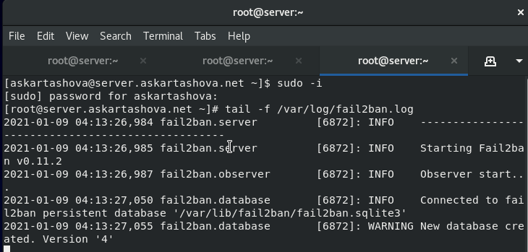

Создадим файл с локальной конфигурацией fail2ban:

**Команда:** touch /etc/fail2ban/jail.d/customisation.local

В файле /etc/fail2ban/jail.d/customisation.local:

1. задайте время блокирования на 1 час (время задаётся в секундах):
2. включим защиту SSH:

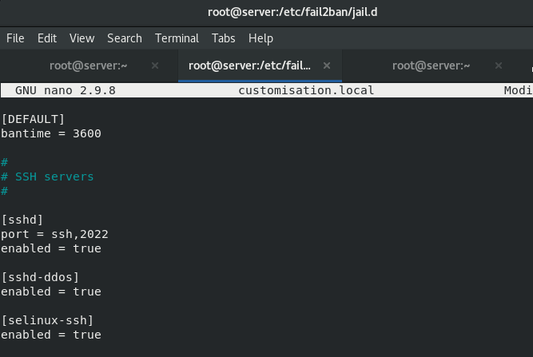

Перезапустим fail2ban

**Команда:** systemctl restart fail2ban

Посмотрим журнал событий:

**Команда:** tail -f /var/log/fail2ban.log

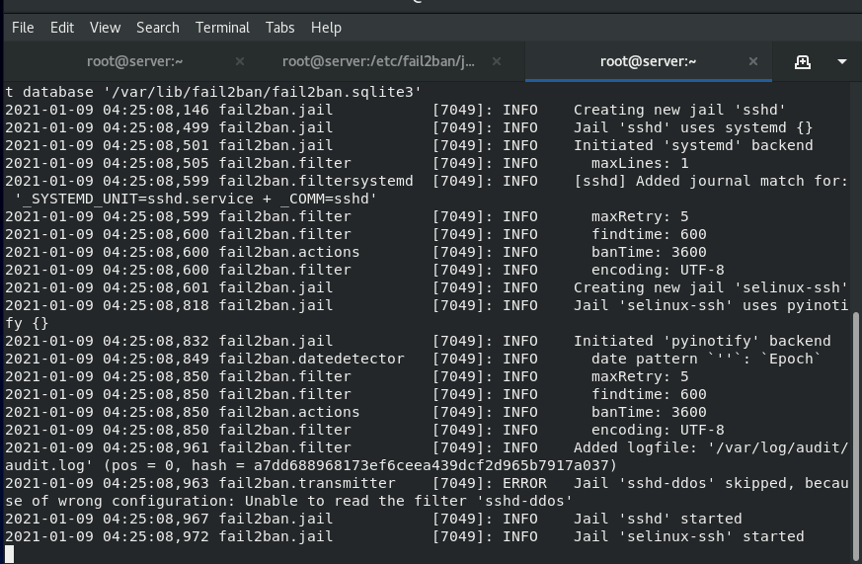

Мы видим, что запустились службы sshd и selinux-ssh

В файле /etc/fail2ban/jail.d/customisation.local включим защиту HTTP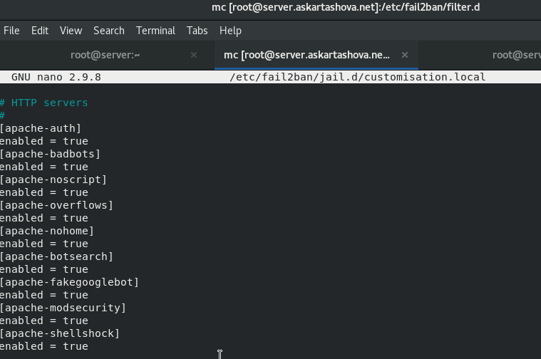

Перезапустим fail2ban

**Команда:** systemctl restart fail2ban

Посмотрим журнал событий:

**Команда:** tail -f /var/log/fail2ban.log

В файле /etc/fail2ban/jail.d/customisation.local включим защиту почты:

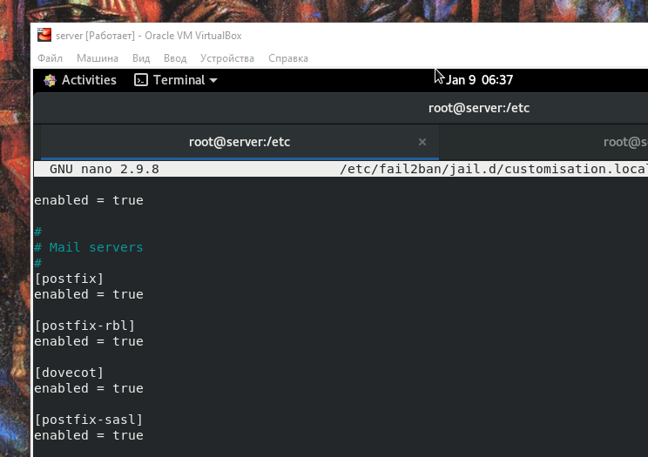

Перезапустим fail2ban:

**Команда:** systemctl restart fail2ban

Посмотрим журнал событий:

**Команда:** tail -f /var/log/fail2ban.log

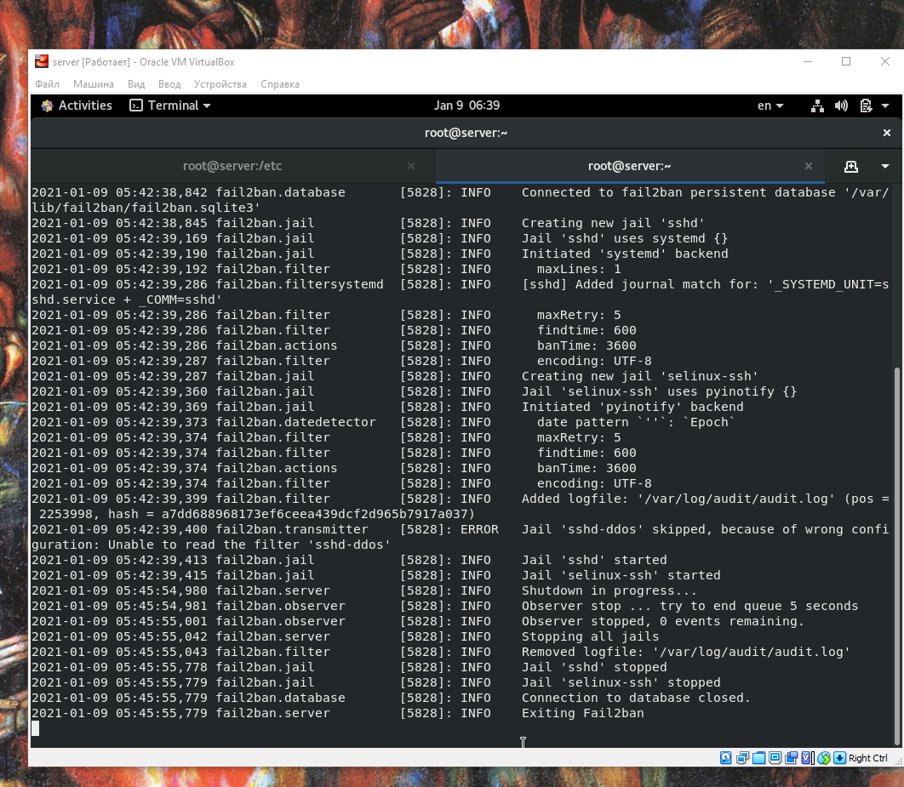

## Проверка работы Fail2ban

На сервере посмотрим статус fail2ban:

**Команда:** fail2ban-client status

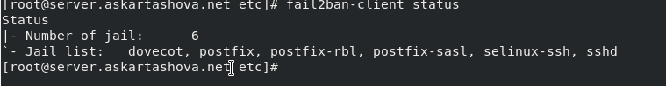

Посмотрим статус защиты SSH в fail2ban:

**Команда:** fail2ban-client status sshd

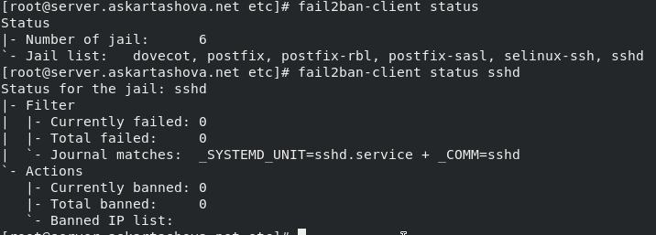

Установим максимальное количество ошибок для SSH, равное 2:

**Команда:** fail2ban-client set sshd maxretry 2



С клиента попытаемся зайти по SSH на сервер с неправильным паролем.

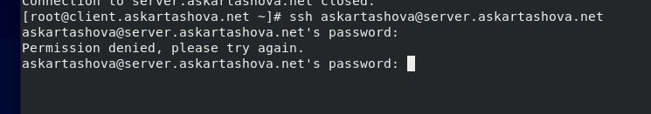

На сервере посмотрим статус защиты SSH:

**Команда:** fail2ban-client status sshd

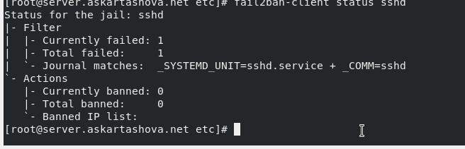

Убедимся, что произошла блокировка адреса клиента.

Разблокируем IP-адрес клиента:

**Команда:** fail2ban-client set sshd unbanip 192.168.1.30

Вновь посмотрим статус защиты SSH:

**Команда:** fail2ban-client status sshd

Убедимся, что блокировка клиента снята

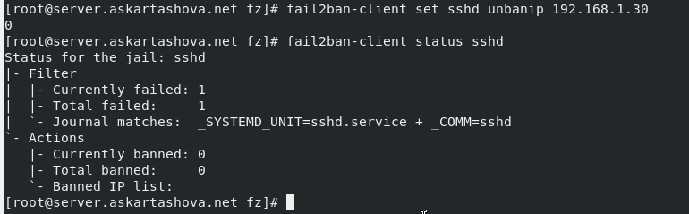

На сервере внесем изменение в конфигурационный файл /etc/fail2ban/jail.d/customisation.local, добавив в раздел по умолчанию игнорирование адреса клиента

Перезапустим fail2ban.



Посмотрим журнал событий:

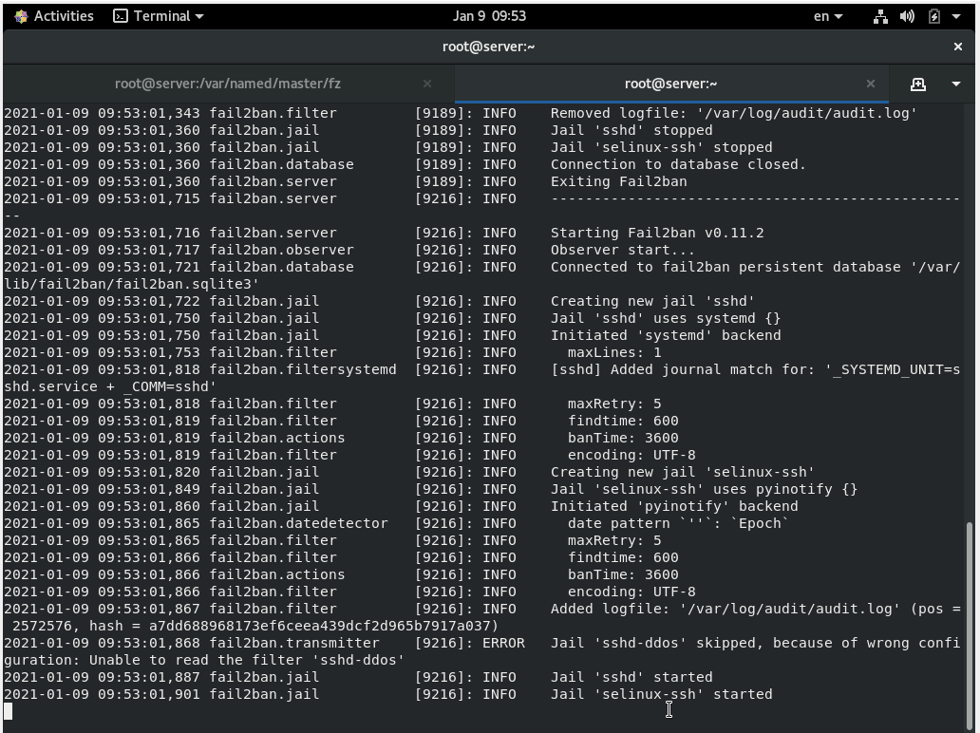**Команда:** tail -f /var/log/fail2ban.log

Вновь попытамся войти с клиента на сервер с неправильным паролем и посмотрит статус защиты SSH.

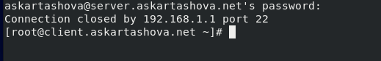

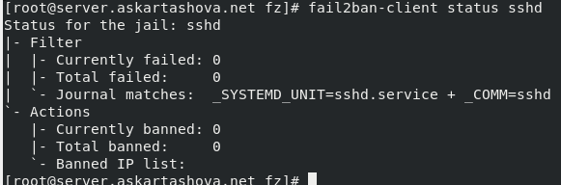

## Внесение изменений в настройки внутреннего окружения виртуальных машин

На виртуальной машине server перейдем в каталог для внесения изменений в настройки внутреннего окружения /vagrant/provision/server/, создайте в нём

каталог protect, в который поместим в соответствующие подкаталоги конфигу-

рационные файлы.



В каталоге /vagrant/provision/server создайте исполняемый файл protect.sh:

Открыв его на редактирование, пропишем в нём скрипт,  
повторяющий наши действия.

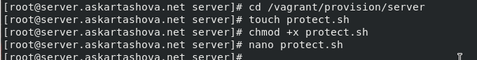

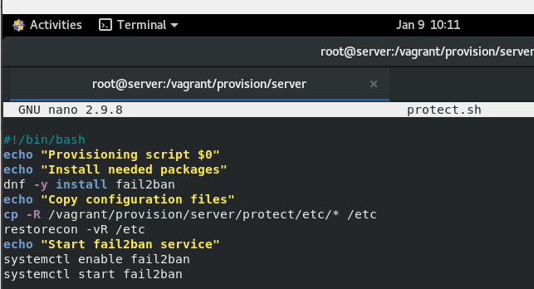

Для отработки созданного скрипта во время загрузки виртуальной машины server в конфигурационном файле Vagrantfile необходимо добавить в соответствующем разделе конфигураций для сервера

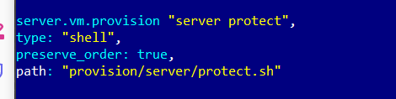

# Заключение

Мы приобрели навыки работы с программным средством Fail2ban для обеспечения базовой защиты от атак типа «brute force».

# Контрольные вопросы

1. Поясните принцип работы Fail2ban.

Fail2ban отслеживает сетевую активность на портах узла путём сканирования текстовых лог-файлов. При выявлении программой неадекватной активности какого-то узла, его IP-адрес помещается в чёрный список, а все пакеты с этого адреса блокируются. Блокировка настраивается путём внесения изменений в правила межсетевого экрана.

1. Настройки какого файла более приоритетны: jail.conf или jail.local?
2. Основной файл конфигурации конкретных служб в Fail2ban —
3. /etc/fail2ban/jail.conf, настройки для локального узла должны быть разме-
4. щены в файле NAMEFILE.local

3. Как настроить оповещение администратора при срабатывании Fail2ban?

4. Поясните построчно настройки по умолчанию в конфигурационном файле /etc/fail2ban/jail.conf, относящиеся к веб-службе.

5. Поясните построчно настройки по умолчанию в конфигурационном файле /etc/fail2ban/jail.conf, относящиеся к почтовой службе.

6. Какие действия может выполнять Fail2ban при обнаружении атакующего IP-адреса? Где можно посмотреть описание действий для последующего использования в настройках Fail2ban?

7. Как получить список действующих правил Fail2ban?

8. Как получить статистику заблокированных Fail2ban адресов?

9. Как разблокировать IP-адрес?